跨域实体信任关系建模
用有向带权图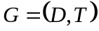表示域间网络，其中D表示域集合，T表示域间关联，权值tv为两个域之间的信任度。
域间关系依旧使用有向带权图表示。
域间信任度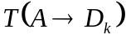表示域对外域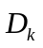的信任度（域对域的信任度，应该表示域A信任域k，才允许k从A中调用资源？？？ ）
下述中涉及的评价值和信任度时两个不同的值，评价值只是一次交互后双方做出的评价，而信任度需要根据多方面因素协同考虑计算得出。
在实体发出资源调度请求时应同时发送给对方域管理器自身的相关属性信息（包括评价值等）。

- 域内实体可信度计算
首先域管理器根据本域实体所具有的多维度属性特征制定一个评价等级标准，然后利用无量纲化计算方法，计算评价等级标准矩阵的均值和方差，最终得出各指标的权重。当有新的实体加入本域时，域管理器根据其自身属性，利用无量纲化计算方法计算其初始的信任度。之后，根据实体不断的交互行为进行实体信任度的更新计算。具体计算方法如下：
假设有7项评价指标（7个属性），4个评价等级，无量纲化等级标准矩阵B中元素的计算公式为：（根据中国移动物联网能耗监控平台性能测试报告提取）
 | 优秀 | 良好 | 合格 | 较差
对应实体初始 信任度 | 1 | 0.8 | 0.6 | 0.4
节点服务能力 | >=600个用户同时访问 | 400-600 | 200-400 | <200
节点服务时间 | <1000ms | 1000ms-4000ms | 4000ms-7000ms | >7000ms
数据处理能力  （上传数据速度） | >6000条/秒 | 5000-6000 | 4000-5000 | <4000条/秒
数据处理能力  （下发数据速度） | >450条/秒 | 400-450 | 350-400 | <350条/秒
错误率 | 0 | 0%-1% | 1%-2% | >2%
节点能量  （CPU资源占用率） | <20% | 20%-30% | 30%-40% | >40%
节点能量  （内存资源占用率） | <25% | 25%-30% | 30%-35% | >35%
在计算时取范围的均值作为矩阵中的值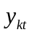
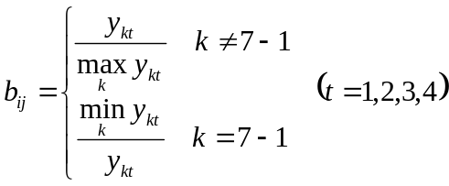
其中代表域管理器制定的评价等级标准矩阵中的元素，k代表第几项评价指标（第几行），t代表有几个评价等级（第几列 ）。
接下来计算B的各行向量的均值和标准差：
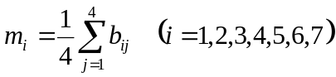
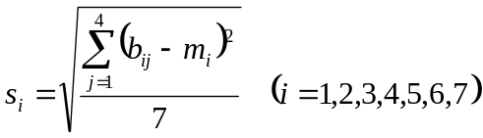
其中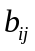为量纲化等级标准矩阵B中元素，有7项评级指标和4个评价等级。
计算变异系数（即计算权重值）：
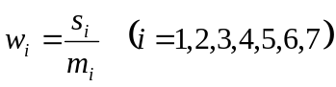
对变异系数归一化得到各指标的权重：
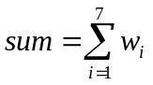
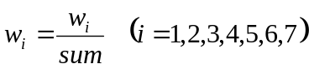
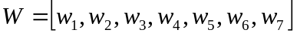
归一化后的w值之和恒为1。

计算完域内个评价指标的权值之后，即可以计算域内实体初始的信任度。
假设有7项评价指标（7个属性），4个评价等级，无量纲化域内实体数据矩阵A中元素的计算公式为：
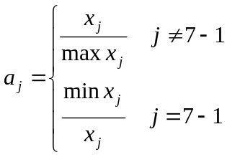
其中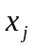代表域内实体属性数据矩阵中的元素，j代表有几个评价指标。
接下来计算域内实体的初始信任度值，利用欧式距离公式（即相似度计算）：
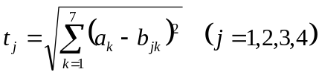

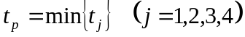
其中p对应的那一列即为本域对于实体的信任度评价等级，根据评价度的等级得到域内实体的初始信任度值（在计算得出实体的初始等级时，需要根据具体等级给出一个初始信任度值，对应值为1 , 0.8 , 0.6 , 0.4 ）。

域管理器需建立两张表，一张域内实体调度记录表（LST Local_Scheduled_Table），一张域间实体调度记录表（DST Domain_Scheduled_Table）。LST用来记录实体在本域内进行的资源调度交互记录，DST用来记录域内实体在调用外域资源时的交互记录。

表1 LST表结构
 | 次数i | 实体名 | 域内信任度 | 被调用实体名 | 时间 | 调度次数 | 成功次数 | 响应时间 | 执行时间

表2 DST表结构
 | 次数i | 本域实体名 | 被调用域名 | 被调用实体名 | 域间信任度 | 评价值 | 时间 | 调用次数 | 成功次数 | 响应时间 | 执行时间 | 契约执行情况
（表结构还需要再仔细分析一下其中各项 ）
在计算域内实体信任度时，需考虑以下三点：
- 我们默认同一域内的实体已具备信任关系，可以进行资源调度，但仍需在资源调度交互结束后对本次交互行为进行评价，用于更新该实体在本域中的信任度，以便于在域内进行资源调度时提供更优质的服务。
- 本域实体在访问外域资源后，外域会对该实体进行评价，但需要考虑两个域之间的信任度。
- 为防止用户初期表现良好，但后期进行恶意攻击，应根据交互时间加入时间衰减函数。
因此域内实体信任度计算的完整公式为：
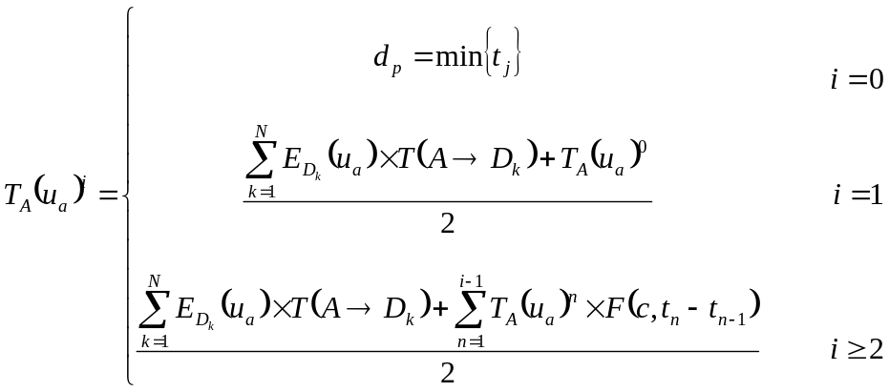
其中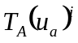边说用户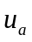在本域内第i次访问后的信任度，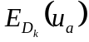表示外域对用户的评价（存储在域管理器的DST表中，在实体进行域外资源调度时，与请求一同发送给外域的域管理器，用于计算实体在外域的信任度），表示本域对外域的信任度，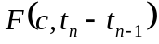为时间衰减函数，表示在上下文环境c下，用户任意两次访问在与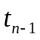的时间内的衰减率，其中满足：
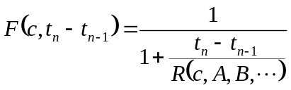
其中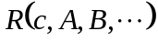为衰减速率，根据系统具体情况设置。

- 跨域实体信任度计算
当本域内资源无法满足实体用户的要求时就需要进行跨域调度资源了，在进行跨域资源调度时首先需要提交请求，并提交实体在其他域外的信任度，以供被请求调度资源的外域进行审核，判断是否可以建立信任关系进行资源调度交互。
在没有产生任何域外资源调度交互之前，每个实体应具备一个初始信任度，但由于各域之间的评价体系不同，所以需要进行统一的量化处理，将该实体在本域内的信任度转换为与需要调度资源的外域相同的度量标准，即可作为初始的域外信任度。
在实体进行过多次域外资源调度后，再计算实体的域外信任度时，不仅需要考虑需要调度资源的外域的评价，还需要考虑除了本域和需要调度资源的外域以外的其他域的评价，并结合时间衰减度函数进行计算。
当实体未与任何外域进行过资源调度交互时，域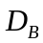对实体的初始信任度计算公式为：
设域对域的信任度为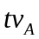，域对域的信任度为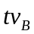，假设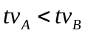，是域中的一个实体，在域内的初始信任度为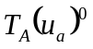，则对应到域中的信任度为：
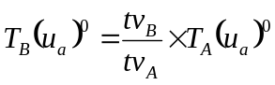
在实体与域未进行过任何资源调度交互，但与其他外域进行过资源调度交互时，域对实体的信任度计算公式为：
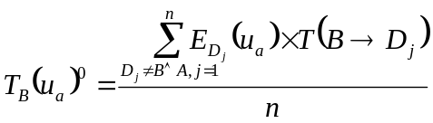
其中，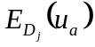表示外域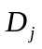对用户的评价（存储在实体的域管理器的DST表中，在实体进行域外资源调度时，与请求一同发送给外域的域管理器，用于计算实体在外域的信任度）。因此在计算实体在外域的信任度时需考虑以上两种初始情况。
综上可得到域间实体的信任度计算的完整公式为：

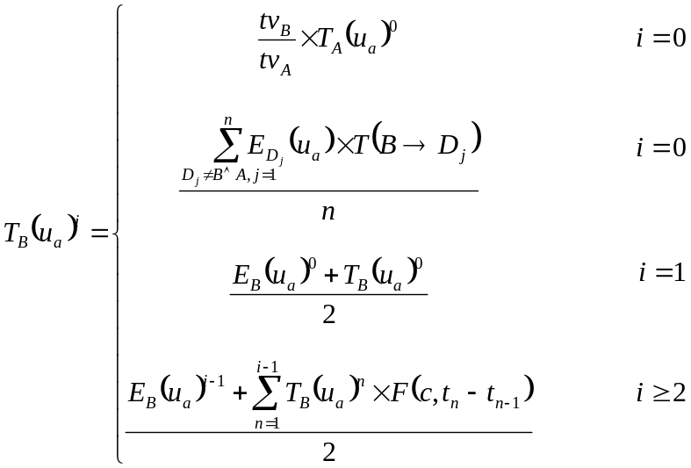

- 跨域域间信任度计算

以上两部分的计算中均涉及到了域间信任度表示域对外域的信任度（域对外域的信任度，应该表示A信任k，才允许k从A中调用资源？？？ ）。根据具体使用情况和网络特性分析得出，域间存在两种信任度，直接信任度和推荐信任度。直接信任度表示两个域中的实体存在直接的资源调度关系，在有向带权图中表示即为两个节点之间存在直接的关联关系，而直接信任度就是该边上的权值；推荐信任度则表示为在有向带权图中两个域之间存在一条或多条路径，该路径称为推荐信任路径，即两个域之间可以通过路径的关联关系建立信任关系。

对于直接信任度（DT_Direct Trust）产生直接影响的因素有以往资源调度的成功率S；在调度过程中的执行时间（RT_Response Time）（执行时间包含响应时间）；以及资源提供方履行契约的情况（Contract），若无违约情况值为1，若有违约情况值为0；还有其他相关因素等。
由此可得出域间直接信任度计算公式为：
其中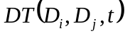表示在t时刻域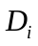对于域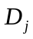的直接信任度（域可以直接调用域中资源的直接信任度），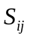表示域直接调用域的所有实体成功率的总和，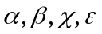为权重系数，且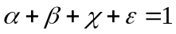，权重系数根据域管理器需求进行设定。
（权重系数设置需要再分析）
对于推荐信任度（RT_Recommend Trust）的计算来源于图中路径上各节点之间的权值（tv）。由此可以得出推荐信任度的计算公式为：
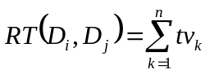
其中n表示具有n条路径，若RT值大于1，则取RT值为1。
，表示第k条从顶点到顶点的路径上说有权值的连乘。
考虑到信任关系的有限传递性，推荐路径越远则信任度越低，在有向图中采取广度优先的遍历方式计算两个域之间存在的多条推荐信任路径，推荐信任路径越多则两个域之间的推荐信任度越高。

最终域间信任度的值（即为图中的权值）为：
即为上述的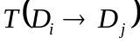。

还有一种域间信任度计算方法，是在整个域的网络中建立属性管理系统（AMS）和域决策系统（DDS），该方法是在ABAC模型^{[5]}（基于属性的访问控制模型）的基础上进行改进的一种方法。
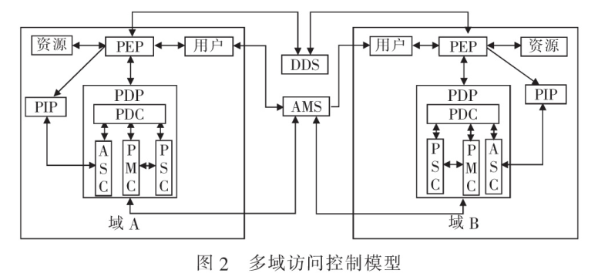
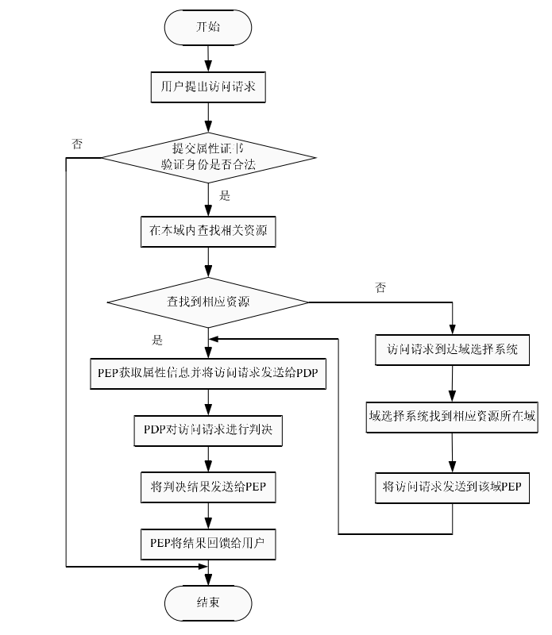
其中，PEP 表示策略执行点；PDP 表示策略决策点； PDC 表示策略决策部件； PSC 表示策略检索部件； PMC 表示策略管理部件；ASC 表示属性检索部件；PIP 表示策略信息点；SA、RA、EA分别表示访问主体属性、资源属性、环境属性。
也可以考虑结合上述的方法对该模型进行改进。

参考文献
- 李勇, 马满福, 何廷年,等. 网络环境下跨域信任调度模型[J]. 计算机工程与应用, 2009, 45(20):96-98.
- 彭维平, 刘雪贞, 郭海儒,等. 基于信任度的跨域安全访问控制模型研究[J]. 计算机应用研究, 2016, 33(6):1791-1796.
- 付思源. 物联网环境下的跨域信任评价研究[J]. 中央民族大学学报(自然科学版), 2017, 26(2).
- 徐学东, 张志俊. 基于信任计算的跨域访问控制研究[J]. 电子制作, 2016(10x):49-50.
- 常敬玉. 基于属性的访问控制在多域网络中的应用[D]. 西安电子科技大学, 2012.
- 钟将,冯永,汪成亮,等.基于属性的访问控制模型及其跨域访问方法[P].中国: 201010533806. 9，2011-03-30．
- 钱明茹. 物联网中基于属性的安全访问控制研究[D]. 辽宁大学, 2013.

